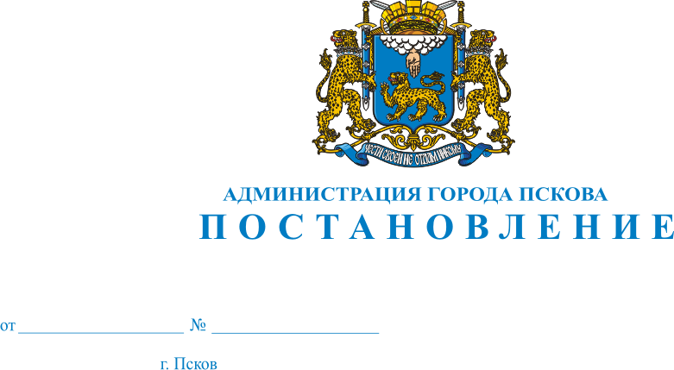
212
06.02.2014

О демонтаже самовольно установленного некапитального сооружения (типового металлического гаража коричневого цвета, с двухскатной крышей, ориентировочным размером 3м х 6м), расположенного по адресу: г. Псков, ул. М. Горького, около ограждения д. 57, в границах кадастрового квартала КН 60:27:0050403, владелец которого не установлен

В соответствии с Порядком освобождения земельных участков на территории города Пскова от самовольно установленных, брошенных или оставленных собственником движимых вещей, утвержденным Решением Псковской городской Думы от 28.12.2011 №2049, Актом о самовольном занятии земельного участка от 22.01.2014 №105 Комиссии по освобождению земельных участков на территории города Пскова от самовольно установленных, брошенных или оставленных собственником движимых вещей, созданной на основании Решения Псковской городской Думы от 28.12.2011 №2049, Распоряжения Администрации города Пскова от 06.04.2012 №257-р, руководствуясь статьями 32 и 34 Устава муниципального образования «Город Псков», Администрация города Пскова
ПОСТАНОВЛЯЕТ:
1. Собственнику самовольно установленного некапитального сооружения (типового металлического гаража коричневого цвета, с двухскатной крышей, ориентировочным размером 3м х 6м), расположенного по адресу: г. Псков, ул. М.Горького, около ограждения д. 57, со стороны д. 53а на расстоянии 25 м от здания, в границах кадастрового квартала КН 60:27:0050403, произвести демонтаж данного объекта в течение пяти дней с момента опубликования настоящего Постановления.

2. В случае неисполнения п.1 настоящего Постановления, Управлению городского хозяйства Администрации города Пскова (Захаров А.Г.) осуществить демонтаж объекта посредством привлечения специализированной организации в соответствии с требованиями действующего законодательства, обеспечив хранение безхозяйных движимых вещей в течение 12 месяцев.
3. Настоящее Постановление вступает в силу с момента его официального опубликования.
4. Опубликовать настоящее Постановление в газете «Псковские Новости» и разместить на официальном сайте муниципального образования «Город Псков» в сети «Интернет».
5. Контроль за исполнением настоящего Постановления возложить на заместителя Главы Администрации города Пскова Волкова В.Н.

Глава Администрации города Пскова И.В. Калашников

